[CDKN2A基因与结直肠癌的研究为何陷入争议？——来自广西医科大学第二附属医院团队的分析](https://mp.weixin.qq.com/s?__biz=MzAwNzc1NjU0Ng==&mid=2648112656&idx=1&sn=1e75e61421660e00bfd338a46ff1fc7a)

原创科研正气-唯一号[科研正气](javascript:void(0);)2025-04-24 16:41:14四川



**质疑资讯**

近日，国际期刊《Heliyon》发表了一篇关于CDKN2A基因作为结直肠癌诊断标志物的研究论文。然而，该研究因图像问题引发了学术争议，受到同行质疑和评论。

**论文信息**

第一作者：赵博（广西医科大学第二附属医院）

通讯作者：赵博（广西医科大学第二附属医院）、卢文琪（广西医科大学第二附属医院）

第一单位：广西医科大学第二附属医院

论文题目：

CDKN2A is a promising diagnostic and prognostic biomarker and associations with immune infiltrates in colorectal cancer

译文：CDKN2A是一种有前景的诊断和预后生物标志物，与结直肠癌的免疫浸润相关

论文DOI：10.1016/j.heliyon.2025.e43049

**质疑内容**

2025年4月，一位名为Sholto David的评论者在学术交流平台上指出，该研究论文中第8B图的“D部分”存在可疑克隆区域。他特别标注了彩色形状和黑色箭头，直指可能存在的重复图像区域，并请求作者对此问题作出解释和回应。具体争议截图如下：

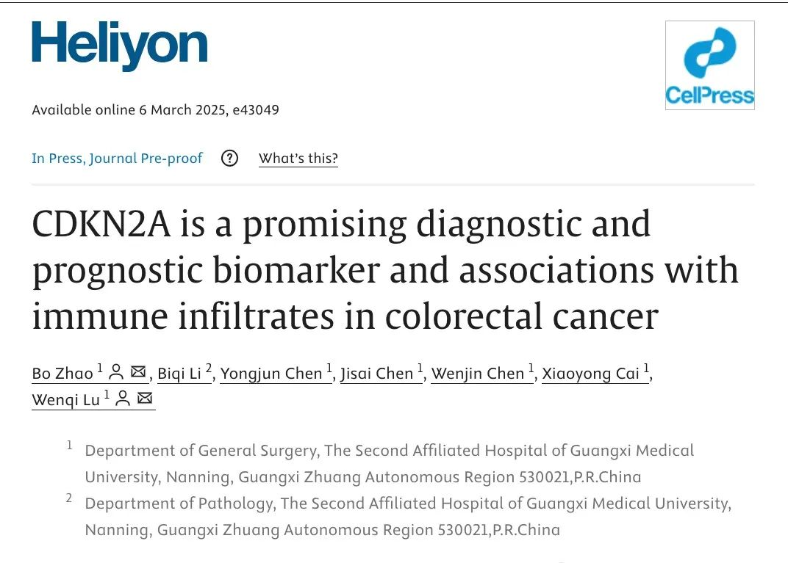

此外，另一位评论者Illex Illecebrosus通过发布动图的形式进一步证明了该图像存在重叠的可能性。相关动图如下：

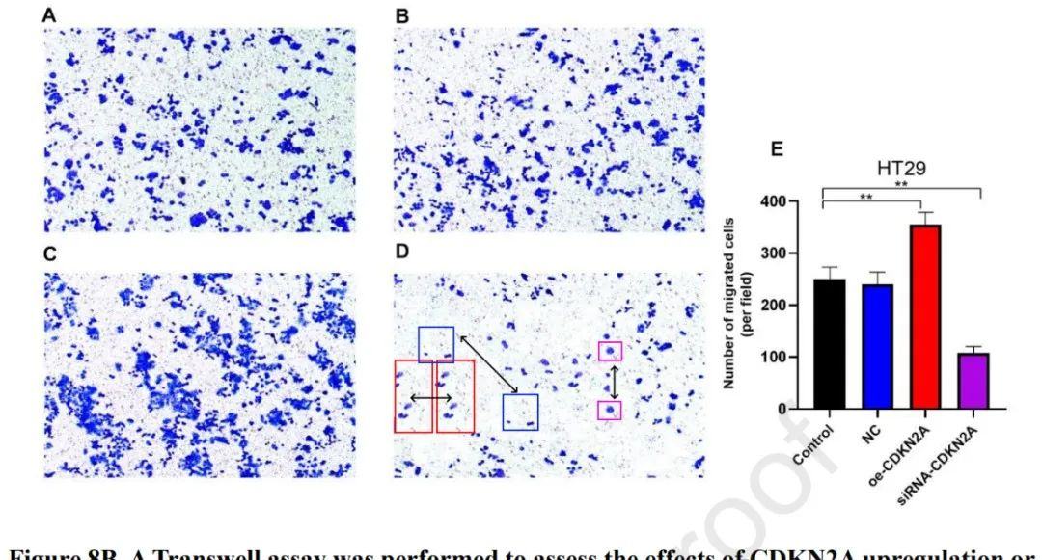

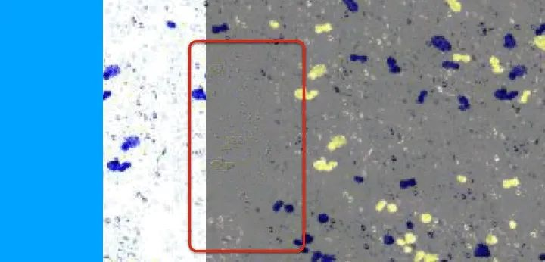

__参考链接  
 __

https://pubpeer.com/publications/4C200C87C737186559681B79473225#0

**免责声明**

本公众号转载的信息来源于 PubPeer、Pubmed及相关期刊，涉及的人名、单位均为音译。对于文章内容的真实性、完整性及及时性，本公众号不作任何保证或承诺，内容仅供读者参考。  
 如任何单位或个人认为本内容可能涉嫌侵犯其合法权益，请及时向我们提交书面权利通知及详细侵权情况，我们将依法尽快移除相关涉嫌侵权的内容。  
 若您有任何建议，欢迎随时与客服联系。

**第三方客服微信**



